Paso 2: Lectura del fichero sql.
1. Entra en SQLite3 a través del siguiente comando:
sqlite3 tarea5.db

2.Haciendo un .read del fichero sql, de nombre harry_potter-dump.sql, realiza la
creación e inserción de información de la BBDD.
.read harry_potter-dump.sql
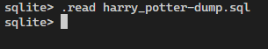

Paso 3: Realizar consultas de datos.
Realiza las siguientes consultas, y muestra el resultado obtenido
Funciones UPPER y LOWER:
- Muestra el nombre de todos los personajes en mayúsculas.
SELECT UPPER(NOMBRE) FROM HARRY_POTTER ;
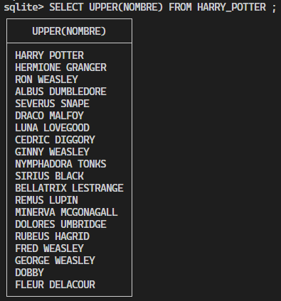

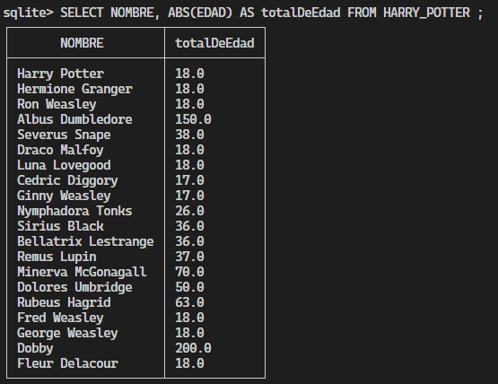
Funciones Numéricas:
- Calcula el valor absoluto de la edad de todos los personajes. Utiliza un alias
para mostrar el resultado junto con el nombre del personaje.

SELECT NOMBRE, ABS(EDAD) AS totalDeEdad FROM HARRY_POTTER ;

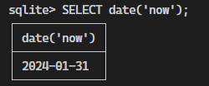
Funciones de Fecha y Hora:
- Muestra la fecha actual.
SELECT DATE('now');

Funciones de Agregación:
- Calcula el promedio de las edades de todos los personajes.
SELECT AVG(EDAD)AS edadMedia FROM HARRY_POTTER;
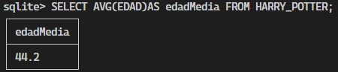

- Convierta la cadena ‘123’ a un valor entero.
SELECT CAST('123' AS INTEGER);
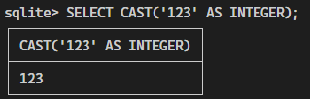

Funciones de Manipulación de cadenas:
- Concatena el nombre y la casa de cada personaje.
SELECT CONCAT(Nombre,' ',CASA )FROM HARRY_POTTER;
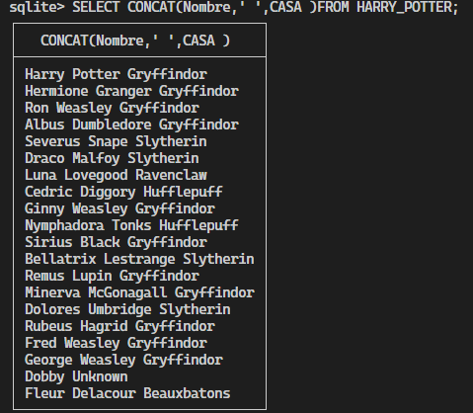

Funciones de Manipulación de cadenas (CONCAT_WS):
- Concatena el nombre y la casa de cada personaje con un guión como
separador.
SELECT CONCAT(NOMBRE ,'-', CASA )FROM HARRY_POTTER;
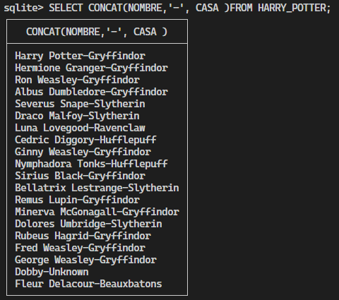

Funciones de control de flujo (CASE):
- Categoriza a los personajes según sus edades.
SELECT
NOMBRE,
EDAD,
CASE WHEN EDAD < 11 THEN 'Niño'
WHEN EDAD BETWEEN 11 AND 17 THEN'Adolescente'
WHEN EDAD BETWEEN 18 AND 30 THEN 'Joven adulto'
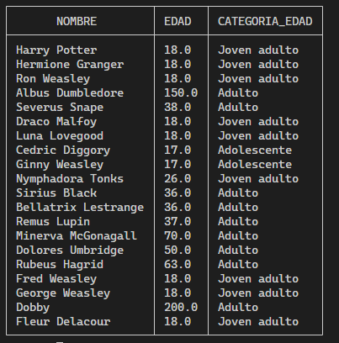
ELSE 'Adulto'
END AS CATEGORIA_EDAD
FROM
HARRY_POTTER;

Funciones de agregación (SUM):
- Calcula la suma total de la edad de todos los personajes.
SELECT SUM(EDAD) FROM HARRY_POTTER;
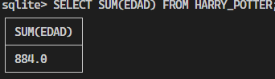

Funciones Numéricas (ROUND):
- Redondea la edad de los personajes a dos decimales.
SELECT ROUND(EDAD ,-1) from HARRY_POTTER;
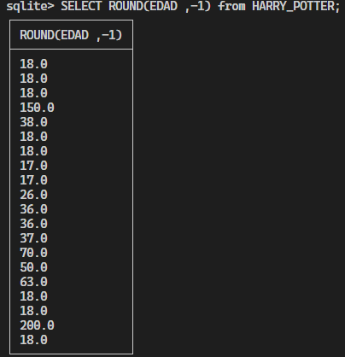

Funciones de Manipulación de Cadenas (LENGTH):
- Muestra la longitud de cada nombre.
SELECT nombre, LENGTH(NOMBRE) from HARRY_POTTER;
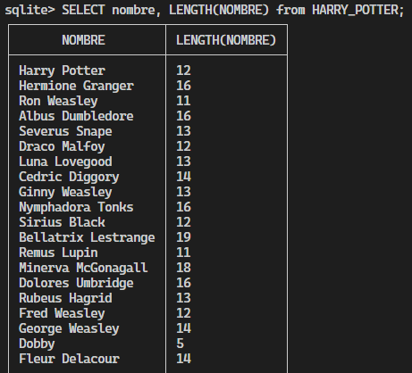

Funciones de Agregación (COUNT):
- Cuenta el número total de personajes en cada casa.
SELECT count(CASA) as mienbro ,casa FROM HARRY_POTTER GROUP BY CASA ;

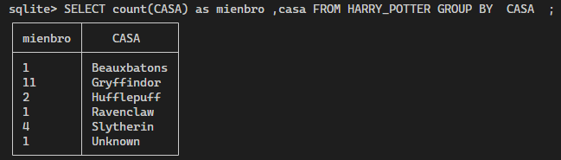
Funciones de Fecha y Hora (CURRENT_TIME):
- Muestra la hora actual.
SELECT TIME(CURRENT_TIME);
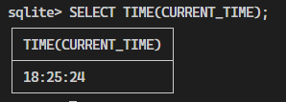

Funciones de Conversión (CAST):
- Convierte la edad a un valor de punto flotante.
SELECT CAST(EDAD AS FLOAT) from HARRY_POTTER;
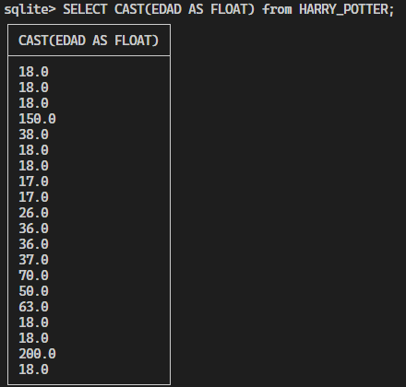

Funciones de Manipulación de Cadenas (SUBSTR):
- Muestra los primeros tres caracteres de cada nombre.
SELECT SUBSTR(NOMBRE,1, 3) ,nombre from HARRY_POTTER;
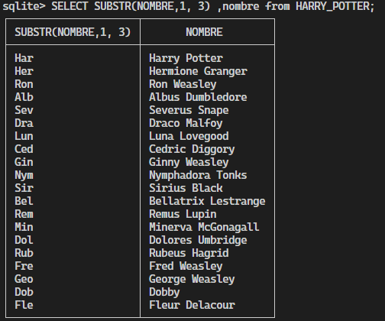

Order By y LIKE
- Personajes en la casa de Gryffindor con edad superior a 25.
SELECT * from HARRY_POTTER WHERE CASA ='GRYFFINDOR' AND EDAD>25;
- Personajes cuyos nombres contienen la letra ‘a’ ordenados por su edad de
manera ascendente.
SELECT * FROM HARRY_POTTER WHERE NOMBRE LIKE '%A%' ORDER BY EDAD ASC;
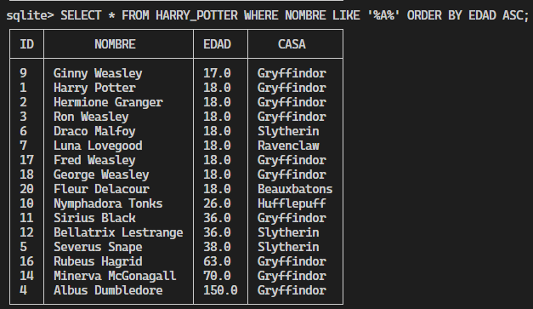

- Personajes de la casa Slytherin con edades entre 18 y 35.
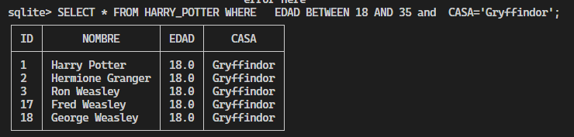
SELECT * FROM HARRY_POTTER WHERE EDAD BETWEEN 18 AND 35 AND CASA='Gryffindor';
- Personajes con edades en orden descendentes, limitando a los primeros 5
resultados.
SELECT EDAD FROM HARRY_POTTER ORDER BY EDAD DESC LIMIT 5;
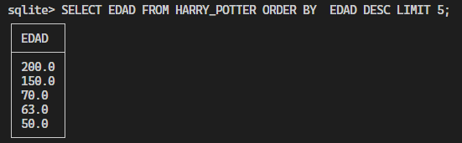

- Personajes cuyos nombres comienzan con ‘M’ o ‘N’ y tienen una edad
superior a 28.
SELECT NOMBRE FROM HARRY_POTTER WHERE EDAD >28 and nombre LIKE 'M%' OR 'N%' ;
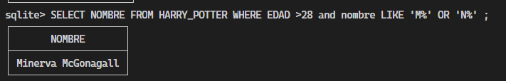
Personajes de la casa Gryffindor o Ravenclaw ordenados alfabéticamente
por nombre.
SELECT * FROM HARRY_POTTER WHERE CASA in('Gryffindor' , 'Ravenclaw') ORDER BY NOMBRE ASC;
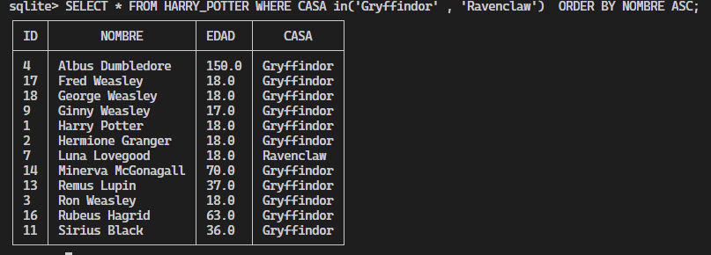
Personajes con edades únicas (eliminando duplicados) en orden ascendente.
SELECT DISTINCT EDAD FROM HARRY_POTTER ORDER BY EDAD ASC;
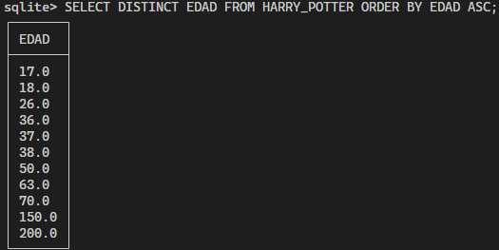

Personajes cuyos nombres terminan con ‘e’ o ‘d’ y están en la casa
Gryffindor.
SELECT Nombre FROM HARRY_POTTER WHERE CASA IN('Gryffindor') AND NOMBRE LIKE '%E' OR '%D';
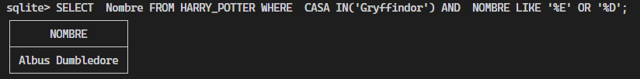
Personajes con edades fuera del rango de 18 a 30, ordenados por casa.
SELECT * FROM HARRY_POTTER WHERE EDAD NOT BETWEEN 18 AND 30 GROUP BY CASA;
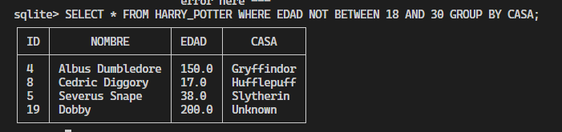

Personajes en la casa Hufflepuff con nombres que no contienen la ‘e’.
SELECT * FROM HARRY_POTTER WHERE CASA = 'HUFFLEPUFF' AND NOMBRE NOT LIKE '%e%';

